Ngày soạn: 23/9/2024  Ngày dạy: | Kí duyệt của BGH:
BÀI 4: THU HOẠCH SẢN PHẨM TRỒNG TRỌT
Thời gian thực hiện: 01 tiết (Tiết 6)

I. Mục tiêu:
1. Kiến thức:
- Trình bày được mục đích, yêu cầu của thu hoạch sản phẩm trồng trọt.
- Nêu được một số phương pháp chủ yếu trong thu hoạch sản phẩm trồng trọt.
- Vận dụng kiến thức thu hoạch sản phẩm trồng trọt vào thực tiễn.
2. Năng lực:
2.1. Năng lực chung:
- Năng lực tự chủ và tự học: từ trải nghiệm thực tế cuộc sống kết hợp tìm kiếm thông tin, đọc sách giáo khoa, quan sát tranh ảnh để lựa chọn nguồn tài liệu phù hợp cho việc nghiên cứu thu hoạch sản phẩm trồng trọt.
- Năng lực giao tiếp và hợp tác: thảo luận nhóm để tìm ra các phương pháp thu hoạch bảo quản sản phẩm trồng trọt, hợp tác trong thực hiện hoạt động vận dụng kiến thức vào thực tế.
- Năng lực giải quyết vấn đề và sáng tạo: GQVĐ trong thực hiện thu hoạch, bảo quản sản phẩm.
2.2. Năng lực công nghệ
- Năng lực nhận biết KHTN: Nhận biết, kể tên, một số phương pháp chủ yếu trong thu hoạch sản phẩm trồng trọt.
- Năng lực tìm hiểu tự nhiên: mục đích, yêu cầu của thu hoạch sản phẩm trồng trọt.
- Vận dụng kiến thức, kỹ năng đã học: thu hoạch sản phẩm trồng trọt vào thực tiễn.
3. Phẩm chất:Thông qua thực hiện bài học sẽ tạo điều kiện để học sinh:
- Chăm học, chịu khó tìm tòi tài liệu và thực hiện các nhiệm vụ cá nhân nhằm biết được các phương pháp thu hoạch sản phẩm trồng trọt.
- Có trách nhiệm trong hoạt động nhóm, chủ động nhận và thực hiện nhiệm vụ thí nghiệm, thảo luận về kính lúp, cách nhận biết, cấu tạo và phân loại kinh lúp.
- Trung thực, cẩn thận trong thực hành, ghi chép kết quả thí nghiệm quan sát vật có kích thước nhỏ qua kính lúp.
II. Thiết bị dạy học và học liệu
1. Giáo viên:
- Tranh, ảnh, video liên quan đến kĩ thuật thu hoạch sản phẩm trồng trọt.
- Phiếu học tập KWL và phiếu học tập .
2. Học sinh:
- Bài cũ ở nhà.
- Đọc nghiên cứu và tìm hiểu trước bài ở nhà.
III. Tiến trình dạy học
1. Hoạt động 1: Mở đầu
a) Mục tiêu: Giúp học sinh xác định được vấn đề cần học tập là các phương pháp thu hoạch nông sản
b) Tổ chức thực hiện
*Chuyển giao nhiệm vụ học tập: Học sinh xem video và hình vẽ các phương pháp thu hoạch nông sản của Việt Nam và thế giới để nắm được các phương pháp thu hoạch truyền thống và hiện đại từ đó áp dụng vào đời sống.- Trả lờ câu hỏi :
1. Thu hoạch sản phẩm trồng trọt nhằm mục đích gì?
(Thu hoạch sản phẩm trồng trọt nhằm bảo đảm chất lượng nông sản...)
2. Các phương pháp thu hoạch lúa, ngô, khoai, sắn, rau cải... của gia đình và địa phương em đang sống.
(Ở địa phương e lúa thu hoạch bằng máy cắt, Ngô thì dùng tay để bẻ bắp; Khoai sắn thì dỡ; Rau cải thì hái....)
*Thực hiện nhiệm vụ học tập
- HS hoạt động cá nhân theo yêu cầu của GV. Hoàn thành phiếu học tập.
- Giáo viên: Theo dõi và bổ sung khi cần.
*Báo cáo kết quả và thảo luận: GV gọi ngẫu nhiên học sinh trình bày đáp án, mỗi HS trình bày 1 nội dung trong phiếu, những HS trình bày sau không trùng nội dung với HS trình bày trước. GV liệt kê đáp án của HS trên bảng
*Đánh giá kết quả thực hiện nhiệm vụ
- Học sinh nhận xét, bổ sung, đánh giá:
- Giáo viên nhận xét, đánh giá:
->Giáo viên gieo vấn đề cần tìm hiểu trong bài học Để trả lời câu hỏi trên đầy đủ và chính xác nhất chúng ta vào bài học hôm nay.
->Giáo viên nêu mục tiêu bài học:
2. Hoạt động 2: Hình thành kiến thức mới
a) Mục tiêu:
- Trình bầy được mục đích, yêu cầu của thu hoạch sản phẩm trồng trọt.
- Nêu được một số phương án chủ yếu trong thu hoạch sản phẩm trồng trọt.
- Vận dụng kiến thức thu hoạch sản phẩm trồng trọt vào thực tiễn.
b) Tổ chức thực hiện:
Hoạt động của giáo viên và học sinh | Nội dung
Hoạt động 2.1: Tìm hiểu mục đích yêu cầu của thu hoạch sản phẩm trồng trọt
*Chuyển giao nhiệm vụ học tập  - GV giao nhiệm vụ học tập nhóm 4 bạn, tìm hiểu thông tin trong SGK trả lời câu hỏi:  H1. Vì sao bà con nông dân cắt lúa bánh tẻ để làm cốm, còn muốn tích trữ thóc thì cắt lúa chín? Khi cắt lúa người ta bó lúa thành từng bó.  H2. Vì sao bà con nông dân nhìn cây tỏi bắt đầu lên gió thì thu hoạch?  H3. Kể tên một số dụng cụ thường dùng để thu hoạch một số nông sản?  *Thực hiện nhiệm vụ học tập  HS thảo luận cặp đôi, thống nhất đáp án và ghi chép nội dung hoạt động ra phiếu học tập  *Báo cáo kết quả và thảo luận  GV gọi ngẫu nhiên một HS đại diện cho một nhóm trình bày, các nhóm khác bổ sung (nếu có).  *Đánh giá kết quả thực hiện nhiệm vụ  - Học sinh nhận xét, bổ sung, đánh giá.  - Giáo viên nhận xét, đánh giá. Sau đó yêu cầu trả lời câu hỏi:  H4. Nêu mục đích của thu hoạch sản phẩm trồng trọt?  - GV nhận xét và chốt nội dung | - Mục đích: đảm bảo nông sản ít bị tổn thất nhất và chất lượng tốt nhất.  - Yêu cầu: đúng lúc, nhanh, gọn, cẩn thận. Sử dụng phương pháp và dụng cụ phù hợp với từng loại cây trồng
Hoạt động 2.2: Tìm hiểu một số phương pháp chủ yếu trong thu hoạch
*Chuyển giao nhiệm vụ học tập  - GV giao nhiệm vụ cặp đôi cho HS yêu cầu HS quan sát hình 4.1 và 4.2 GSK kết hợp kiến thức thực tế trả lời các câu hỏi H5.  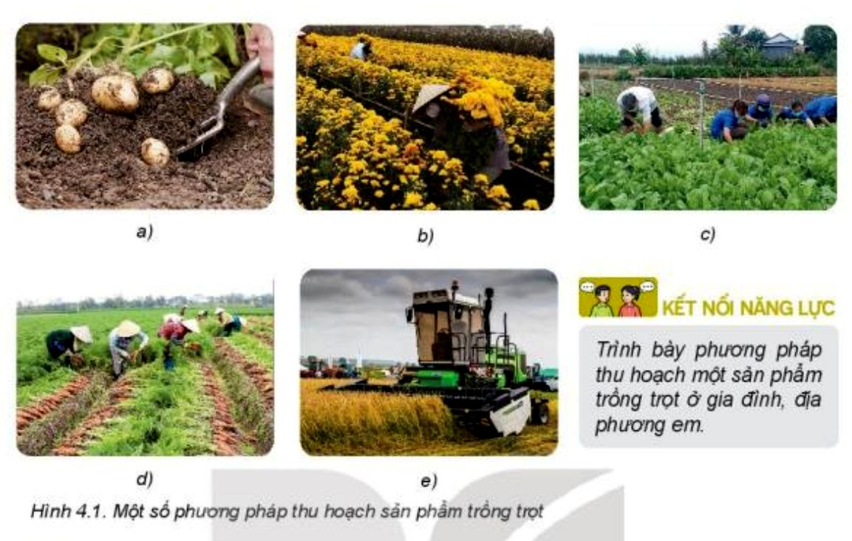  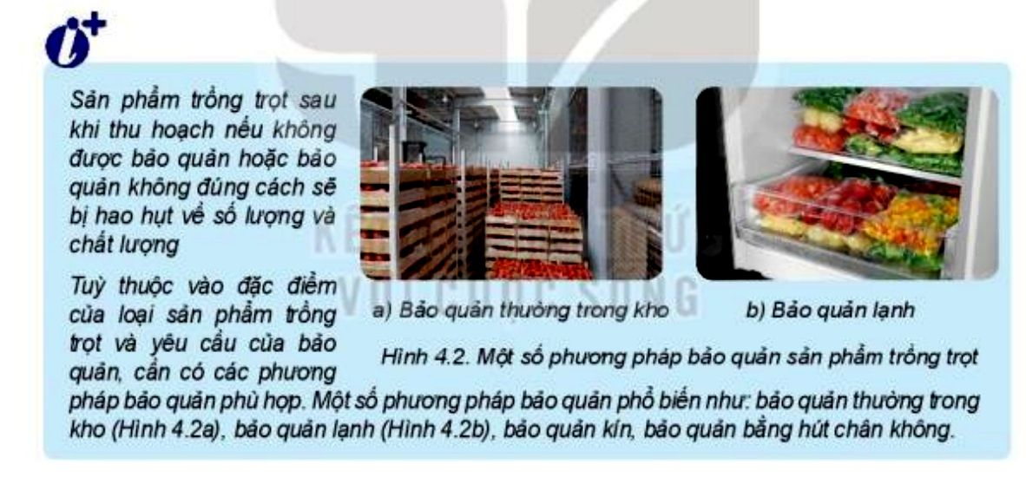  H5: Nêu một số phương pháp bảo quản nông sản mà em biết. Địa phương em áp dụng phương pháp thu hoạch nào?  *Thực hiện nhiệm vụ học tập  HS hoạt động cặp đôi đưa ra câu trả lời vào phiếu học tập  GV: kiểm tra, giúp đỡ khi cần  *Báo cáo kết quả và thảo luận  GV gọi ngẫu nhiên một HS đại diện cho một nhóm trình bày phương pháp thu hoạch, 1 nhóm trình bày phương pháp bảo quản, các nhóm khác bổ sung (nếu có).  *Đánh giá kết quả thực hiện nhiệm vụ  - Học sinh nhận xét, bổ sung, đánh giá.  - Giáo viên nhận xét, đánh giá.  - GV nhận xét và chốt nội dung cách sử dụng và bảo quản kính lúp. | - Phương pháp truyền thống:  + Hái: rau, đỗ, nhãn, chôm chôm...  + Nhổ: Lạc, su hào, cà rốt, củ cải...  + Đào: khoai tây, khoai lang,...  + Cắt: Lúa, bắp cải, hoa....  - Phương pháp hiện đại: dùng máy móc để thu hoạch

3. Hoạt động 3: Luyện tập
a) Mục tiêu: Hệ thống được một số kiến thức đã học.
b) Tổ chức thực hiện:
*Chuyển giao nhiệm vụ học tập: GV yêu cầu HS thực hiện cá nhân phần “Con đã học được trong giờ học” trên phiếu học tập KWL và tóm tắt nội dung bài học dưới dạng sơ đồ tư duy vào vở ghi.
*Thực hiện nhiệm vụ học tập: HS thực hiện theo yêu cầu của giáo viên.
*Báo cáo kết quả và thảo luận: GV gọi ngẫu nhiên 3 HS lần lượt trình bày ý kiến cá nhân.
*Đánh giá kết quả thực hiện nhiệm vụ: GV nhấn mạnh nội dung bài học bằng sơ đồ tư duy trên bảng.
4. Hoạt động 4: Vận dụng
a) Mục tiêu: Giúp học sinh vận dụng kiến thức đã học vào thu hoạch sản phẩm trồng trọt của gia đình như thu hoạch và bảo quản hoa, quả nhãn, quả Sấu...
b) Tổ chức thực hiện:
*Chuyển giao nhiệm vụ học tập: Yêu cầu mỗi HS thu hoạch một vài nông sản và chụp ảnh hoặc quay video nộp lại vào zalo cho thầy cô.
*Thực hiện nhiệm vụ học tập: Các em HS thực hiện làm ra sản phẩm tại nhà.
*Báo cáo kết quả và thảo luận: Sản phẩm của HS
*Đánh giá kết quả thực hiện nhiệm vụ: Giao cho học sinh thực hiện ngoài giờ học trên lớp và nộp sản phẩm vào tiết sau

